自然化学実験物理・光
１年ニ組 出席番号8番 学籍番号60204719 奥平裕一郎

- 実験の目的
レーザーを使った光の偏光と反射による強度の変化、またレーザーの波長を測定と最小自乗法を用いて計算する。

- 使用した器材
半導体レーザー：赤い光(波長は約670nm)を出す機械。波長の広がりは2nm程度である。出力は直線偏光で、出射ヘッドの刻線が偏光方向を表す。ヘッドを回すことによって偏光方向を90°回転できる。偏光と反射の実験のときに利用する。

ヘリウム・ネオンレーザー：0.5ないし3mWの赤色の光を出す機械。波長の広がりは0.01nm以下である。波長の実験のときに利用する。

偏光板：特定の方向(透過容易軸)に電場を持つ光の成分だけを通過する。透過容易軸のだいたいの方向が、白い線で示されている。これを使うとさまざまな波の混ざった光を縦波のみ、または横波のみに絞ることもできる。上部についてあるレバーを動かせば透過容易軸を変えることができ、長い目盛りひとつ分ずらすと10°、短い目盛りひとつ分ずらすと5°ずれたことになる。

測光器：入射光強度に比例した電流を発生する検出器と、電流を電圧に変換する演算増幅器からなる。電圧は電圧計を接続して読む。光が検出器の中央に垂直に当たるように調節する(固定ねじをゆるめると検出器は上下に手で動かせる)。またスイッチは一番上に入れておくとON、真ん中だとOFF、一番下だと電池確認となっている。

電圧計と接続コード：針が振り切れたり逆方向に触れたりすると破損するので、極性とレンジを注意して接続する。

ガラス板：裏面からの反射をなくすため、裏面を黒く塗ってある。

金尺：長さを測ることに使えるが、この実験では波長を調べるときにこの金尺にレーザーを当て回折させることにより求める。目盛りは0.1cmと0.05cmがある。

回転台：ガラス板や金尺を乗せて回転できる。上に目盛りが刻んであり、下のほうの刻みと揃えた状態から長い目盛り1つ分ずらすと10°回転し、短い目盛り1つ分ずらすと5°回転したことになる。

- 測定方法
  - 偏光
まず半導体レーザーと検出器の間に偏光板を一枚置いた。この過程では半導体レーザーから出る光が縦波であろうが横波であろうが関係ない。本実験では縦波で行った。レーザーが縦波なので偏光板の透過容易軸を変えて、偏光方向と平行状態（φ＝0°）とした。その後徐々に透過容易軸を変えていき、そのときに検出される電圧を記録した。このとき、変化の大きい部分では偏光板の透過容易軸を5°ずつ変えるが、変化の小さい部分では細かくやりすぎることに意味がさほど無いことと実験の手間を省くため10°ずつ計ってもよい。最終的にそれぞれの時の強度がφによってどのように変化をするかをグラフにとって調べ、またその関係を確認した。

  - 反射
まず半導体レーザーと検出器の間にガラス板を乗せた回転台を用意する。ここでガラス板は、表はガラスなので反射するが、裏は反射しない物質でできているので間違えて裏に光を当ててしまうと全く光を測定できないので気をつける。半導体レーザーから光を出し、ガラス板に当てその反射光を測定器でとらえるのだが、このとき半導体レーザーから出た光とガラス板に対して垂直方向な直線が作る角をθとする。このθは入射角とも言う。この実験ではレーザーを反射させたとき、反射角θと反射光の強度の関係を調べる。ただし理論上は測れる角は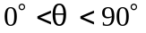となっているが、実際の実験では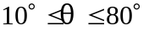程度の範囲を調べるだけでもよい。またこの実験の時には縦波と横波両方それぞれの場合を求めなければいけない。また計った値をそれぞれグラフにした。

  - 波長
ヘリウム・ネオンレーザーを点灯させ50㎝以上先のスクリーンに映る輝点の位置を測定した。最初にスクリーンに映っている点の位置を記録しておく。この点を原点として考えていった。そして回転台にガラス板の代わりに金尺をセットする。このときできれば目盛りが0.1㎝単位のものを上にしたときと、0.05㎝単位のものを上にしたとき両方を記録する。ヘリウム・ネオンレーザーから発せられる光をうまく調節して金尺にあたるようにしてから、金尺を左に動かすと、光の点がたくさんになる。このときその中でもっとも明るい点と原点の距離をs(0)，それより外側の点の位置を順次s(1),s(2),s(3)・・・s(m)としておく。このとき金尺にレーザーがあたっている部分からスクリーンまでの距離をＬ、金尺の目盛りの値をｄとして次の式を計算すると波長λは次の式１より計算することができる。

式１：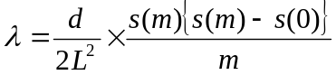

よって、Ｌ、ｄそしてそれぞれの点でのｓを求めてそれをグラフにし、最小自乗法により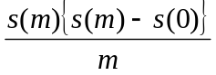の値を求め、波長λを求めた。

最小自乗法：測定値には必ず誤差が含まれているため、測定点のすべてがなめらかな線上に乗らない場合もある。この場合各測定点が直線の片側によらず、かつ、全体として直線になるべく近くなるように直線を引くのを目算で行うことができる。しかし計算により最適の直線を求める方法が最小自乗法である。
詳しい計算は教科書14ページに書いてあるのでよいとして、結果だけここに残すと、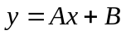という直線において最適なＡ，Ｂを求めるには次の式２，３から導き出せることが分かっている。

式２：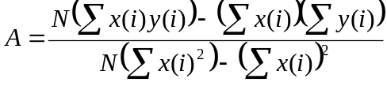

式３：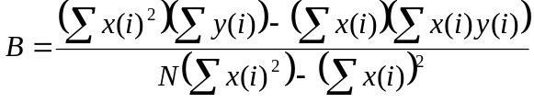
ただしＮはxの個数、つまり実験でとった値の個数。
またこの実験では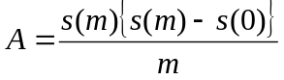として考えた。

- 測定値・結果
  - 偏光の結果
光を縦波として実験を行った。その結果は次に示す表１と後のページにあるグラフ１に載っている値が得られた。また一般的に偏光後の光の強度と偏光板の回転角との関係は、次の式４で表される。

式４：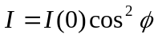
ただしIは偏光前の強度、I(0)は偏光後の強度を表している。

表１：偏光による光の強度の変化、偏光板の回転角と強度の関係
偏光板の回転角φ | 実験で得られた光の強度(V) | 計算から導かれる光の強度(V)
0° | 1.25 | 1.25
10° | 1.21 | 1.212308
15° | 1.17 | 1.166266
20° | 1.11 | 1.103778
25° | 1.04 | 1.026742
30° | 0.96 | 0.9375
35° | 0.86 | 0.838763
40° | 0.75 | 0.73353
45° | 0.65 | 0.625
50° | 0.52 | 0.51647
55° | 0.41 | 0.411237
60° | 0.31 | 0.3125
65° | 0.24 | 0.223258
70° | 0.17 | 0.146222
75° | 0.11 | 0.083734
80° | 0.06 | 0.037692
90° | 0.01 | 4.69E-33

  - 反射の結果
実験では入射角θに対する縦波、横波両方の強度のデータをとり、次の表２，後のページにグラフ２，３として載せてある値がとれた。

表２：縦波、横波それぞれの入射角θと反射光の強度の関係
入射角θ | 縦波の反射光の強度(V) | 横波の反射光の強度(V)
10° | 0.059 | 0.050
15° | 0.080 | 0.060
20° | 0.087 | 0.054
25° | 0.094 | 0.052
30° | 0.115 | 0.049
35° | 0.126 | 0.038
40° | 0.144 | 0.027
45° | 0.172 | 0.024
50° | 0.215 | 0.015
55° | 0.267 | 00.09
60° | 0.325 | 0.014
65° | 0.419 | 0.030
70° | 0.559 | 0.094
75° | 0.760 | 0.132
80° | 0.980 | 0.420
85° | 1.320 | 0.915

  - 波長の結果
- 0.1㎝刻みで行った場合
スクリーンと反射点との距離Ｌ：58.1㎝
目盛りの刻み幅ｄ：0.1㎝

表３：原点と輝点の距離、またその計算式(0.1㎝刻み)
m | s(m) 単位㎝ | 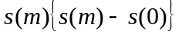 単位㎝
0 | 5.75 | 0
1 | 6.25 | 3.125
2 | 6.70 | 6.365
3 | 7.15 | 10.010
4 | 7.55 | 13.590
5 | 7.90 | 16.985

ここで最小自乗法を用いたことにより、式２を利用して
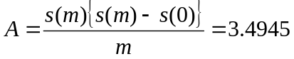

よって、式１より
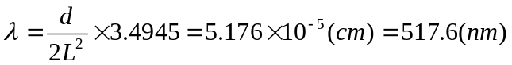
という結果が得られた。

- 0.05㎝刻みで行った場合
スクリーンと反射点との距離Ｌ：56.8㎝
目盛りの刻み幅ｄ：0.05㎝

表４：原点と輝点の距離、またその計算式(0.05㎝刻み)

m | s(m) 単位㎝ | 単位㎝
0 | 4.15 | 0
1 | 5.40 | 6.75
2 | 6.30 | 13.545
3 | 7.05 | 20.445
4 | 7.70 | 27.335
5 | 8.35 | 35.070

ここで最小自乗法を用いたことにより、式２より
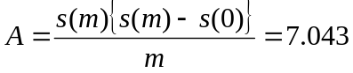

また式１より
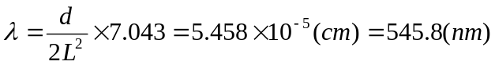
という結果が得られた。

- 考察
  - 偏光
表１とグラフ１からも分かるように、明らかに光の強度と偏光にはの関係が成り立っていることが分かる。これはどうしてこの式に当てはまるのか、と考えてみるとそれには光のエネルギーの式が関係していた。
まず偏光板による光の強度の変化はなぜ起こるのか、ということを考えてみた。これは透過容易軸と平行な場合（φ＝0°）はもっとも光の強度が強く、角度を増していくごとに徐々に強度が弱まっていき、最終的に透過容易軸と垂直（φ＝90°）になるということから考えると、偏光板とはその軸に平行な方向の光は通すが、垂直なものは通さない、すなわち光の振動方向を一方向に決められるものである。ここである特別な光を考えてみる。その強度はEとし、下の図１で表されるように偏光板の透過容易軸とφの角度をなす方向を向いていると仮定する。
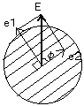
図１：偏光板と光の方向

まず光をそれぞれの成分に分解してみると、
垂直方向：e1=Esinφ
平行方向：e2=Ecosφ
となる。
ここで偏光板は先に示したように、透過容易軸と平行な振動方向の光を通し垂直な振動方向の光を遮断するという性質から考えれば、偏光板の軸と垂直な向きの光e1は偏光板を透過することができない。それに対し偏光板の軸と平行な向きの光e2は透過することができる。これより透過後の光の振幅E’は
式５：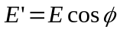
と表すことができる。

また光のエネルギーの式は次の式６で表される。
式６：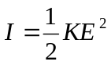（ただしＫは比例定数、Eは光の振幅）
この式に式５を代入すると
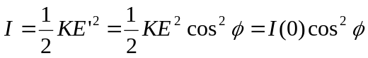
となった。

以上式５，６を用いることにより光の強度と偏光にはの関係が存在すると考えられる。実際にグラフと表で示したようにこの関係はなかなか実験で顕著に表れた。

それにしてもこの実験では偏光板との距離が多少でも変わってしまうと、測定される値も微妙に変わってしまうため非常に注意が必要であった。また偏光板上にはゴミがついている場合があり、そこに光が当たってしまって強度が正確に測れないときもあったので大変だった。

  - 反射
この実験で使用したような、振動方向が一方向な光は透明媒質との境界面にあたったとき、反射の法則と屈折の法則により反射光と屈折光に分かれる。しかしこのとき反射光と屈折光の強度は入射角だけではなく、光の入射面と振動面の角度にも関係している。この角度が0°なら（光と,光の進行方向と境界面に立てた垂線が、すべて一つの平面上にある時）屈折光の強度は最大、反射光の強度は最小となる。また、この角度が90°なら（光の振動方向が境界面に平行なら）屈折光の強度が最小、反射光の強度は最大になる。
さらに、入射光の振動面が入射面と平行の場合は、入射角がある一定値になると反射光の強度が０になる。この場合は、入射光はすべて屈折光になる。この時の角度をブリュースター角といい、この角度φは、二つの媒質の屈折率ｎ1およびｎ2により、次の式７ように表される。
式７：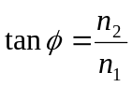
この法則をブリュースターの法則という。

- ブリュースターの法則
屈折率がn1の媒質１と屈折率がn2の媒質２があるとする。
ここで媒質１の方から、二つの媒質の境界面上に入射角θ１で光を入射させる。このときの屈折角をθ２とすると、屈折の法則より、
式８：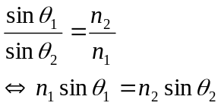
となる。
ここで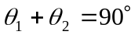のとき、偏光の度合いが最大になり、このことを完全偏光という。
この完全偏光のとき、上の式８にの関係式を代入すると、
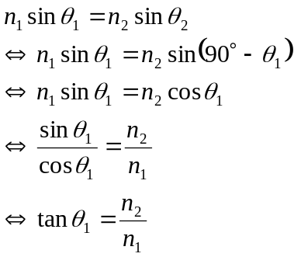
よって入射角がθ１のとき完全偏光が起こり、またそのときのθの値のタンジェントは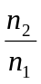に等しくなる。

この実験では縦波として調べたデータは、90°が近づくにつれ徐々に強度が増していったが、横波として調べたデータは55°付近で強度がいったん最小となった後、急激に増えている。これはブリュースターの法則と空気の屈折率を１と考えたことにより、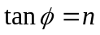となるところで反射光が全く出なくなる。この実験で用いたガラスはn=1.45ということより、計算するとφ＝56°のときブリュースター角になるとでた。

この実験では縦波のときは比較的順々に測定値が増していくのが分かったので安心してできたが、横波はほとんど横這いのまま徐々に下がっていくという、自分の予想とは全く違う答えが得られたのであっているのかどうか心配になった。またガラス板の裏面に光を当ててしまい全く値が測定できず、検出器の故障を疑ってしまったりした失敗があった。回転台もなかなか下を固定したまま回転させるのに神経がいり大変だった。

  - 波長
0.05㎝と0.1㎝の２つの竹尺を利用して値を取り計算して調べたが、共に670nmという値からは幾分か外れた答えになってしまった。これの原因として次のことが考えられる。

    - スクリーンと反射点の距離を竹尺で測ったため誤差が生じたから。
    - スクリーン上に移った点を紙に写すさい、鉛筆で点を取ったことにより多少のズレが生じたから。
    - スクリーン上の点の距離を測ったとき、正確な値が測れず誤差が生じたから。

いずれも実験を行っていく上で多少の誤差が生じてしまうのは仕方ないが、少しよけいに気を使うことでより精度の高い結果が得られるのだから、もう少し丁寧に測ればよかったと思った。また最小自乗法を利用したのは今回が初めてだったのでなかなか思った通りに利用することができず何度も計算ミスをしてしまった。しかし金尺を利用してこんな実験ができるとは思ってもいなかったので、やり方を知ったときには少しびっくりした。

- 全体を通しての感想
今回の実験は測定しなければ値がなかなか多くて最初から最後までいろいろと大変だった。またこのレポートを完成させる上で考察に書いた内容は実験のときには全く理由が分からない内容だったので情報を探し出して理解するのにはなかなか苦労した。
それでも偏光の実験と反射の実験では理論値にかなり近い値を出すことができたのは本当によかったと思う。
実験にかかった時間もそこまで授業の時間ぎりぎりまでにはならなかったのでこれからはもっと落ち着いて、正確な値が取れるようにしていきたい。

